B&R erweitert I/O-System X20 um HART-Module
Datenübertragung, Parametrierung und Diagnose von Feldgeräten
Mit einem analogen HART-Eingangsmodul und HART-Ausgangsmodul erweitert B&R die Reihe seiner dezentralen X20-Kommunikationsmodule. Die neuen Module verfügen über zwei Ein- und Ausgänge und können über das schnelle Echtzeit-Ethernet POWERLINK HART-Informationen von Sensoren und Aktoren direkt an den Controller übertragen. Um die Daten auszuwerten, leitet der Controller die Informationen über den Prozessbus an Maintenance-Stationen mit FDT-Container weiter, zum Beispiel an Automation Studio von B&R, PACTware oder FieldCare.
Controller übernimmt Asset Monitoring
Umgekehrt lassen sich durch diese Kommunikation die HART-Geräte parametrieren. Mittels des TCP/IP-Kommunikations-DTM von B&R wird der komplette Hardware-Baum inklusive Feldgeräte durch Hardware-Scanning im Netzwerk ermittelt. Der DTM-Server auf dem Controller arbeitet als Gateway. Dadurch kann per Lese-/Schreibzugriff auf alle Detailinformationen der HART-Feldgeräte für Asset-Monitoring-Aufgaben zugegriffen werden. Lese-/Schreibbausteine unterstützen diesen Zugriff auch innerhalb der Logikverarbeitung.
Ein Modem pro Kanal sorgt für hohe Bandbreite
Jeder Kanal der B&R-HART-Module verfügt über ein eigenes HART-Modem, um die hohe Übertragungsbandbreite von POWERLINK optimal auszunutzen. Zudem müssen die ohnehin vergleichsweise langsamen HART-Kanäle nicht zusätzlich durch Multiplexen belastet werden, wie das in vielen anderen Systemen üblich ist. Die HART-Module des X20-Systems verfügen zusätzlich über Burst Mode Support sowie Multidrop-Funktionalität und können bis zu fünf Geräte pro Kanal direkt versorgen.

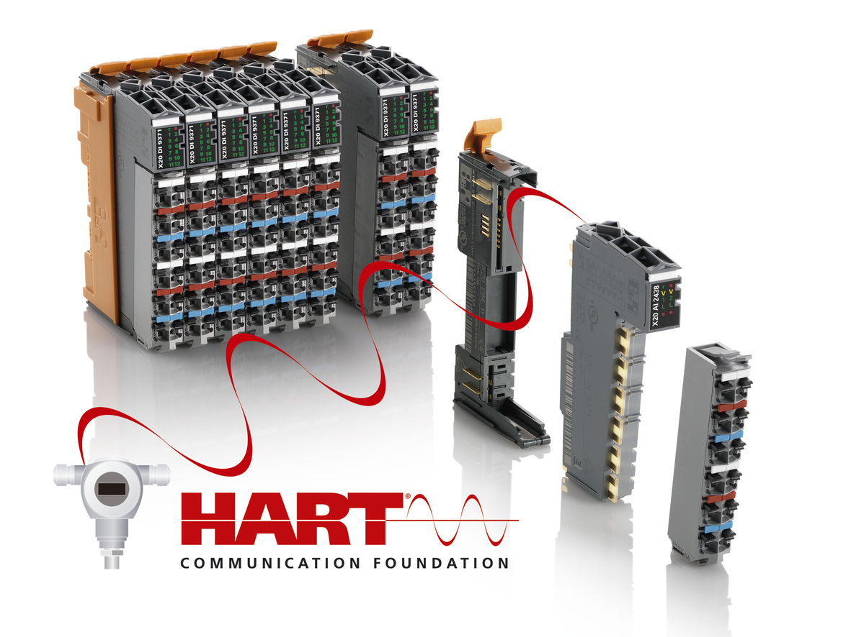
Die HART-Module der X20-Serie von B&R bieten eine zuverlässige Protokollunterstützung für die Datenübertragung, Parametrierung und Diagnose von HART-Feldgeräten.

Über B&R
B&R, eine Division des ABB-Konzerns, ist ein weltweit führendes Unternehmen der industriellen Automatisierung mit Hauptsitz in Österreich. Als Branchenführer kombiniert B&R modernste Technologien mit fortschrittlichem Engineering. B&R bietet Kunden aus den unterschiedlichsten Branchen perfekte Gesamtlösungen in den Bereichen Maschinen- und Fabrikautomatisierung, Antriebs- und Steuerungstechnik, Visualisierung und integrierte Sicherheitstechnik. Lösungen für die Kommunikation im Industrial IoT - allen voran OPC UA, POWERLINK und der offene Standard openSAFETY - runden das Leistungsportfolio von B&R ab. Die Software-Entwicklungsumgebung Automation Studio ist wegweisend für zukunftsorientiertes Engineering. Mit innovativen Lösungen setzt B&R neue Standards in der Automatisierungswelt, hilft Prozesse zu vereinfachen und übertrifft Kundenerwartungen.
Weitere Informationen finden Sie unter www.br-automation.com

